Состояние атмосферного воздуха

По данным непрерывных измерений на автоматических станциях, установленных в Минске, 2 апреля и в первой половине дня 3 апреля содержание в воздухе загрязняющих веществ соответствовало установленным нормативам. Максимальная концентрация азота диоксида в районе ул. Корженевского составляла 0,6 ПДК. Уровень загрязнения воздуха серы диоксидом, углерода оксидом, азота оксидом и бензолом был существенно ниже нормативов качества.

Суточный ход концентраций загрязняющих веществ в районе
ул. Героев 120 Дивизии 2–3 апреля 2018 года
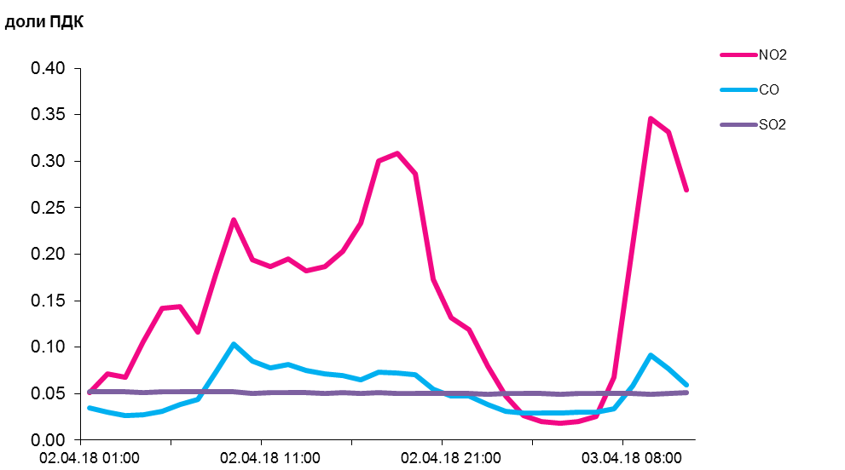

По данным непрерывных измерений, уровень загрязнения воздуха твердыми частицами в большинстве городов понизился. Среднесуточные концентрации твердых частиц, фракции размером до 10 микрон в воздухе района Мозырского промузла (д. Пеньки), Могилева, Гомеля (район ул. Карбышева), Солигорска, Новополоцка, Минска, Бреста и Гродно были ниже 0,3 ПДК. Содержание твердых частиц в воздухе Гомеля (район ул. Барыкина) составляло 0,8 ПДК.
Среднесуточная концентрация твердых частиц, фракции размером до 2,5 микрон в воздухе Минска (район ул. Героев 120) составляла 0,1 ПДК, Жлобина (район ул. Пригородная) – 0,3 ПДК.

Среднесуточные концентрации твердых частиц, фракции размером до 10 микрон, 2 апреля 2018 года

